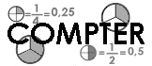 | Les nombres décimaux  Affichage (01)

Les dixièmes

 | 0 | 0,1 | 0,2 | 0,3 | 0,4 | 0,5 | 0,6 | 0,7 | 0,8 | 0,9 | 1 | … | …

 |  | 1 | 2 | 3 | 4 | 5 | 6 | 7 | 8 | 9 | 10

 |  | 1  10 | 2  10 |  |  | 5  10 |  |  | 8  10 |  | 10  10

33,9 | 34 | 34,1 |  |  |  | 34,5 |  |  |  | 34,9 | 35 | … | …

339  10 | 340  10 | 341  10 |  |  |  | 345  10 |  |  |  | 349  10 | 350  10 | 351  10 | …

Si l’unité =

 | = un « dixième » | 1  10

Si l’unité = |  |  | = un « dixième »

Si l’unité = | 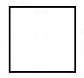 | 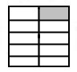 | = un « dixième »

